Positive  (Κατάφαση) |  | Short Forms  (Σύντομος Τύπος)
I am wearing = | εγώ φοράω | I’ m wearing
You are wearing = | εσύ φοράς | You’ re wearing
He is wearing = | αυτός φοράει | He’s wearing
She is wearing = | αυτή φοράει | She’s wearing
It is wearing = | αυτό φοράει | It’s wearing
We are wearing = | εμείς φοράμε | We’re wearing
You are wearing = | εσείς φοράτε | You’re wearing
They are wearing = | αυτοί-ές-ά φοράνε | They’re wearing
PRESENT PROGRESSIVE [I am wearing, You are wearing, …]
Ενεστώτας διαρκείας

- Ο ενεστώτας διαρκείας σχηματίζεται: κλίνουμε το είμαι (I am, You are …) και έπειτα ακολουθεί το ρήμα που θέλουμε με την κατάληξη –ing. [Προσέξτε το ‘είμαι’ δεν μεταφράζεται.]

 She’s eating a sandwich. Αυτή τρώει ένα σάντουιτς.

- Κανόνες ορθογραφίας για την κατάληξη –ing:
1. Όταν το ρήμα λήγει σ’ ένα – e, το – e φεύγει και μπαίνει η κατάληξη
–ing.
e.g. dance – dancing close – closing come – coming
Look! He’s dancing.

2. Όταν το ρήμα είναι μονοσύλλαβο (ή έχει περισσότερες συλλαβές αλλά τονίζεται στη λήγουσα) και τελειώνει σε ένα σύμφωνο πριν από το οποίο υπάρχει ένα φωνήεν, τότε διπλασιάζουμε το τελικό σύμφωνο και προσθέτουμε την κατάληξη –ing.
e.g. run – running stop – stopping hug – hugging get – getting
αλλά open – opening (γιατί τονίζουμε στο o όχι στο e)
The dog is running.

Σ’ όλες τις άλλες περιπτώσεις η κατάληξη –ing μπαίνει χωρίς καμιά αλλαγή στο ρήμα.
e.g. play – playing look – looking wear – wearing

- Ο ενεστώτας διαρκείας χρησιμοποιείται για να περιγράψει μια πράξη που γίνεται αυτή τη στιγμή που μιλάμε.
e.g. Daddy’s reading now. Look! Mary’s writing.

EXERCISES

1. Add –ing to these verbs. [Πρόσθεσε την κατάληξη –ing σ’αυτά τα ρήματα.]

1. talk talking 8. love ___________
2. choose choosing 9. dance ___________
3. clap ___________ 10. write ___________
4. stop ___________ 11. play ___________
5. hide ___________ 12. take ___________
6. put ___________ 13. begin ___________
7. sing ___________ 14. study ___________

2. Write, as in the example. [Γράψε, όπως στο παράδειγμα.]

1. She is phoning her mother now. She’s phoning her mother now.
2. He is leaving now. ________ leaving now.
3. They are cutting the grass. ________ cutting the grass.
4. It is drinking milk. ________ drinking milk.
5. We are staying at our grandma’s. ________ staying at our grandma’s.
6. You are playing with my ball. ________ playing with my ball.

3. Write the present progressive form of the verbs. [Βάλε τον ενεστώτα διαρκείας των ρημάτων]

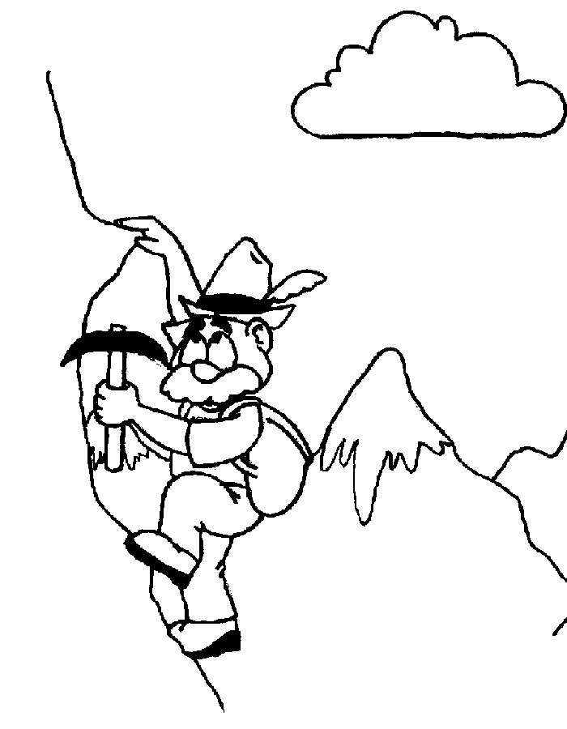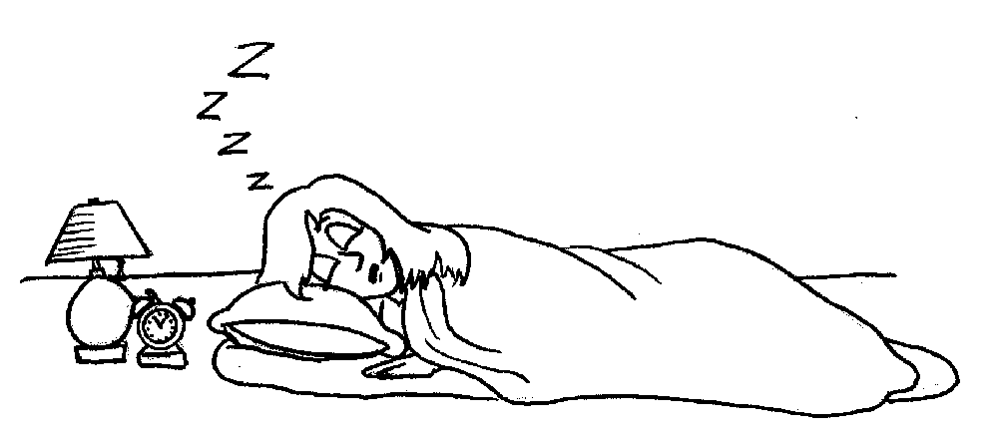
He / climb He / dance She / sleep
1……………………. 2………………… 3………...............

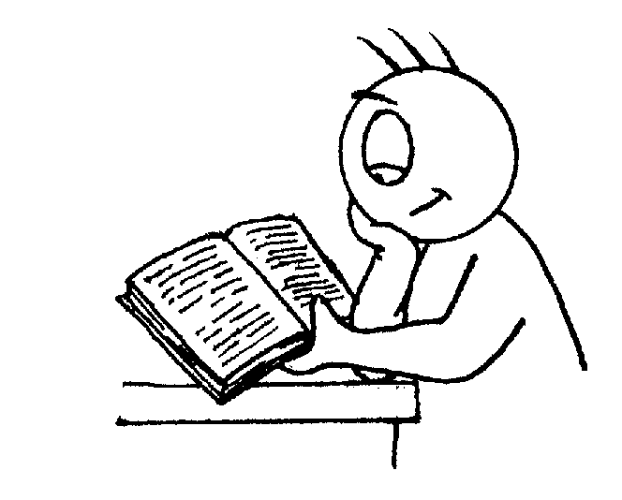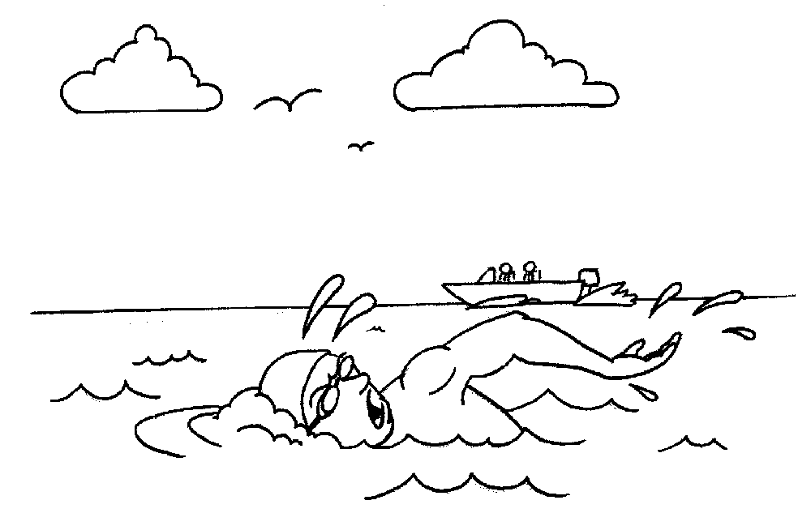

He / eat He / read He/ swim
4……………………… 5………………………. 6……………..................

